


BILTEN

49. PŠI PZDU DBk V PETANKI ZA MOŠKE

TREBNJE, 22. 4. 2025

ORGANIZATOR:
DRUŠTVO UPOKOJENCEV TREBNJE
Baragov trg 6, 8210 Trebnje
koordinator za šport DU
Miro Šalehar

IZVAJALEC:
TŠKD Štefan

LOKCIJA:
Medgeneracijski center Temenica
Prijateljeva cesta 2, 8210 Trebnje

Vodja tekmovanja:
Miro Šalehar

Delegat PZDU DBk:
Milena Iskra

Sodnici:
Martina Kodrič
Marija Tomšič

Računalniško vodenje in obdelava rezultatov:
Božo Kodrič

Tekmovanje je potekalo v torek, 22. 4. 2025, na petankarskih igriščih MCT Prijateljeva cesta v Trebnjem, s pričetkom ob 8.00 uri. Udeležence je nagovorila predsednica DU Trebnje Darinka Krevs in predstavnica Občine Trebnje Dani Grandovec. Tekmovanja se je udeležilo 87 petankarjev iz 22 DU vključenih v PZDU DBk. Najboljšim ekipam sta na koncu tekmovanja podelili pokale predsednica DU Darinka Krevs in delegat PZDU Milena Iskra. Tekmovanje je potekalo po Pravilih PŠI PZDU DBk. Na samo izvedbo tekmovanja kot na rezultate ni bilo pripomb ali pritožb. Organizator tekmovanja DU Trebnje se vam za udeležbo in športno obnašanje zahvaljuje.

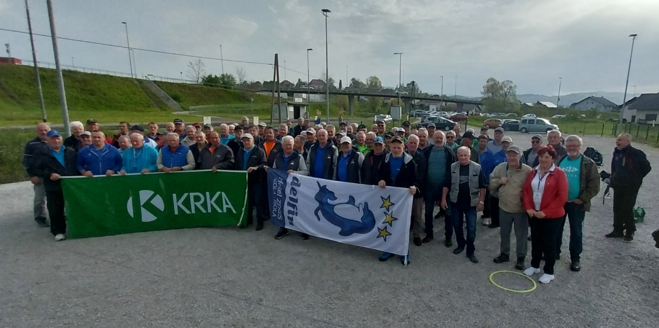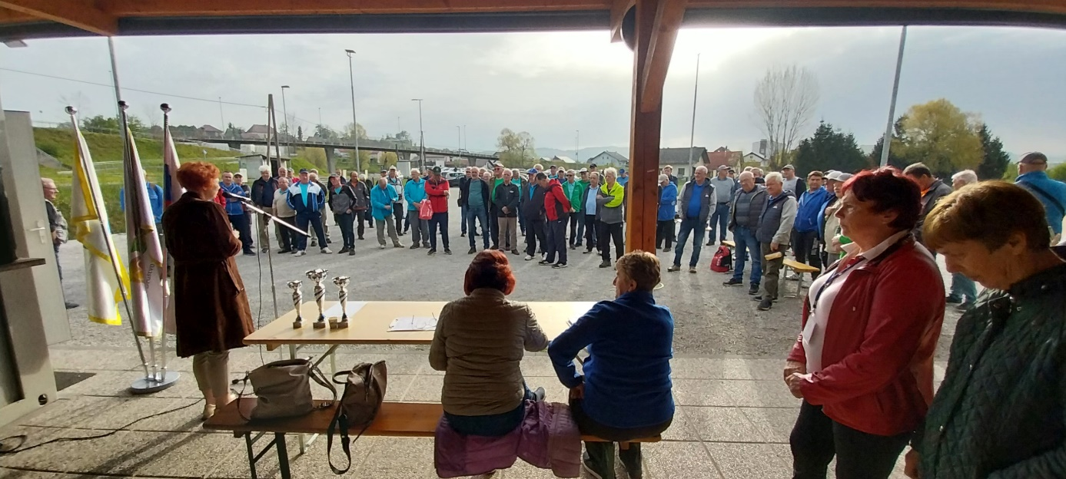
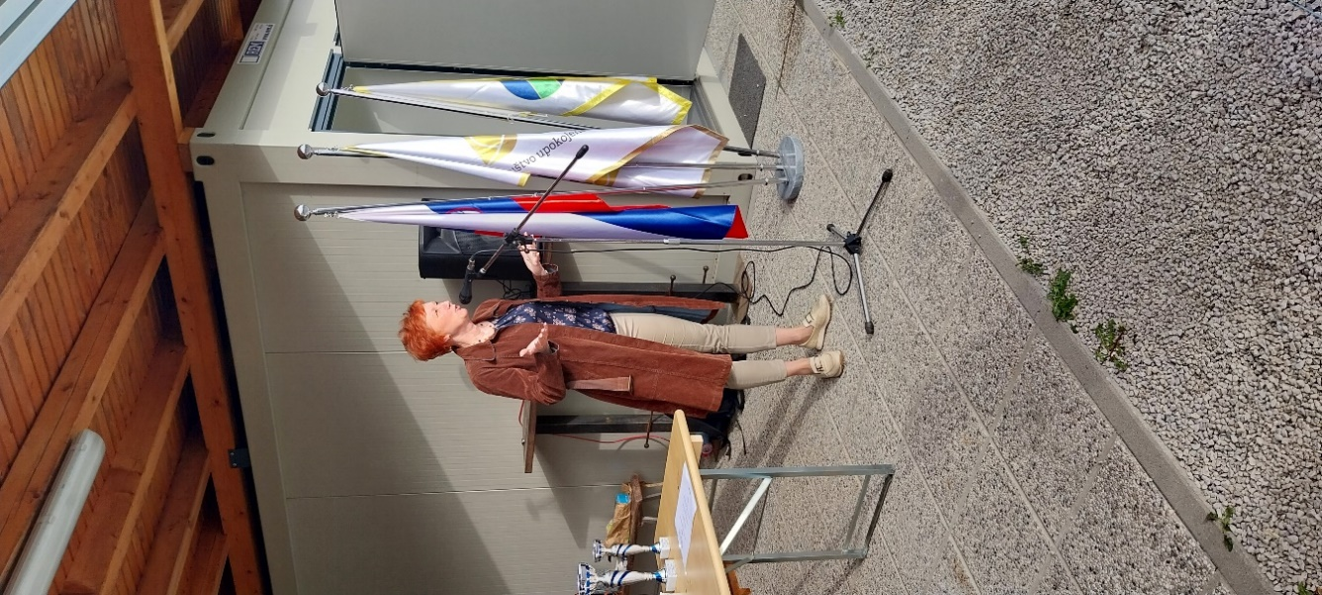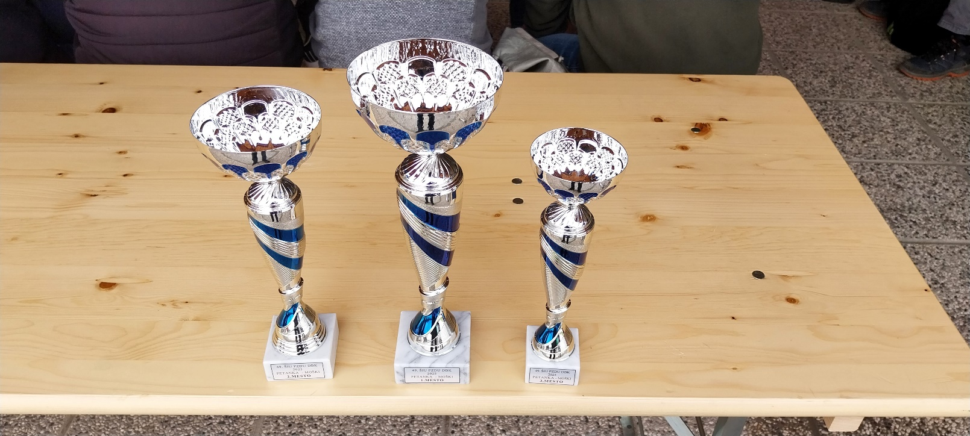
PRIJAVLJENE EKIPE
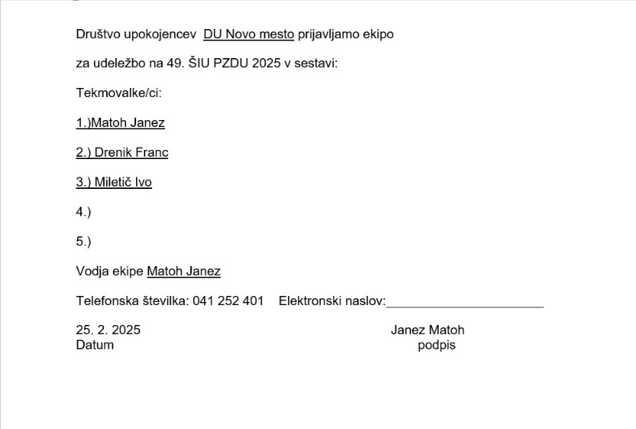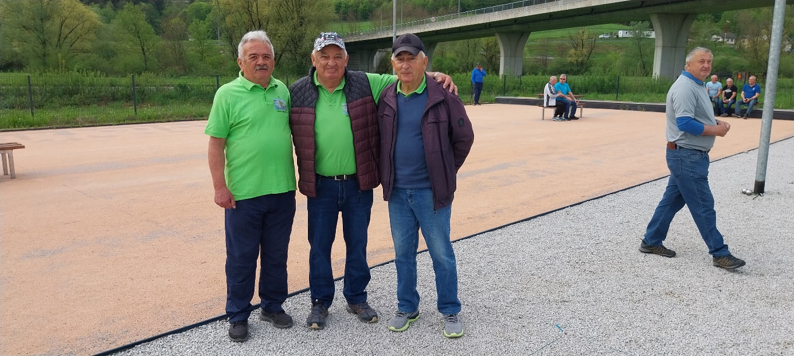

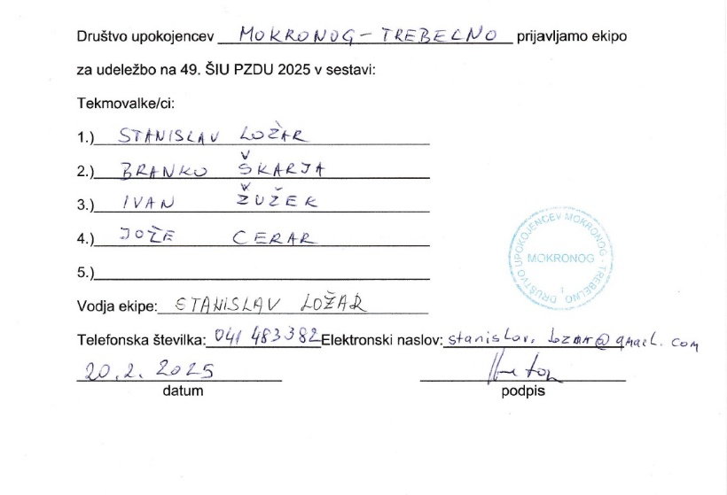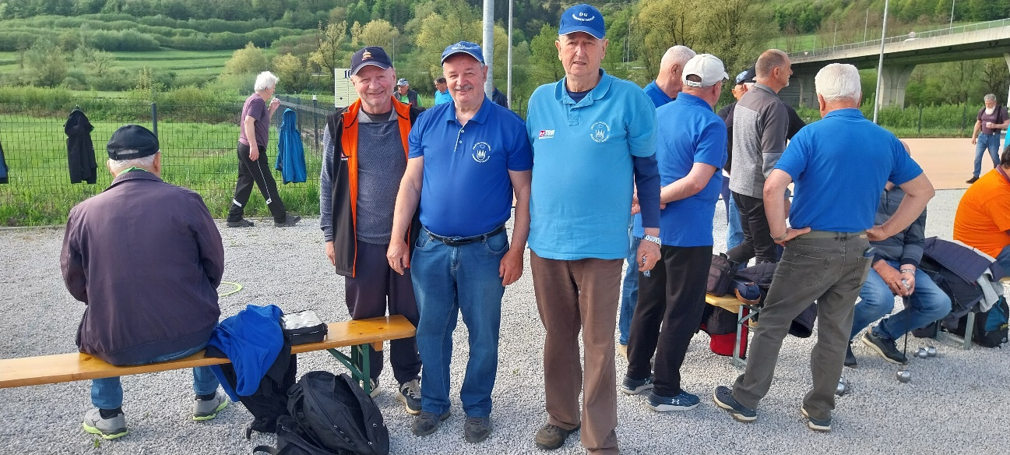

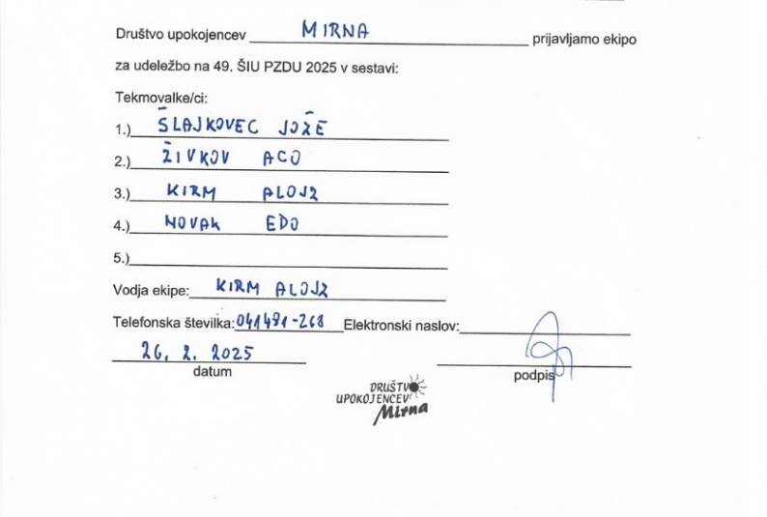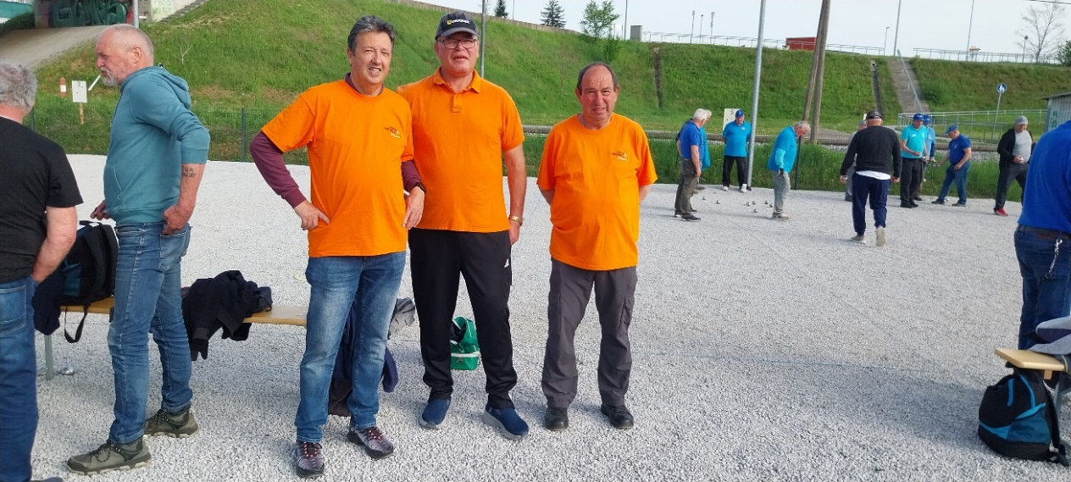

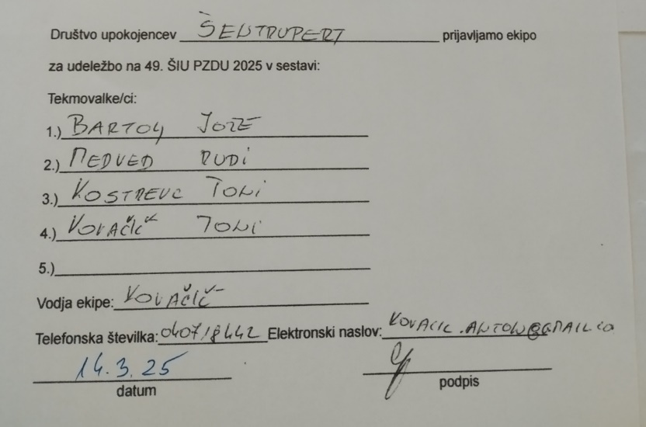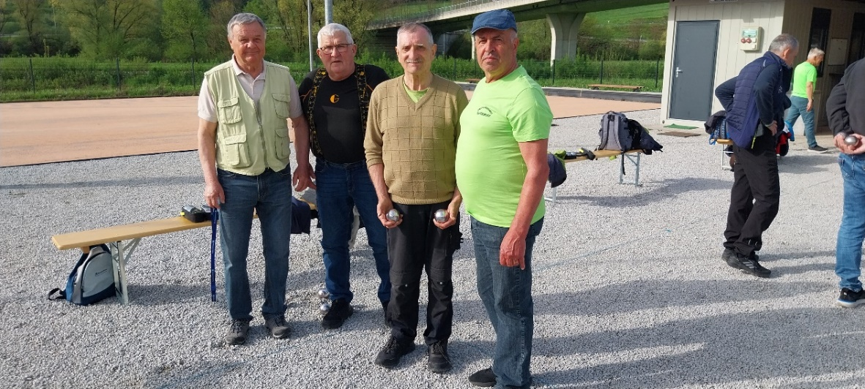

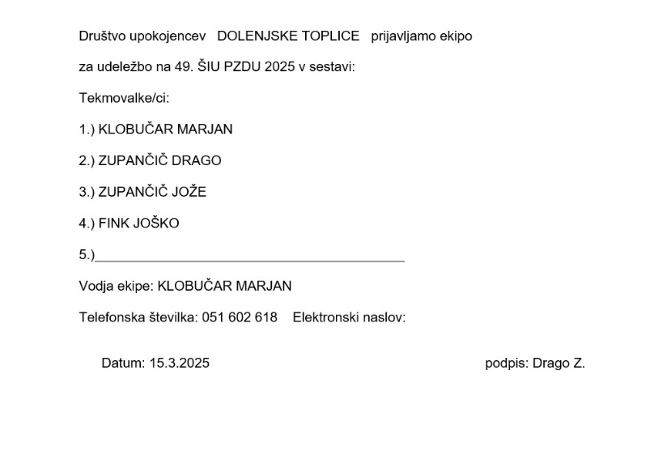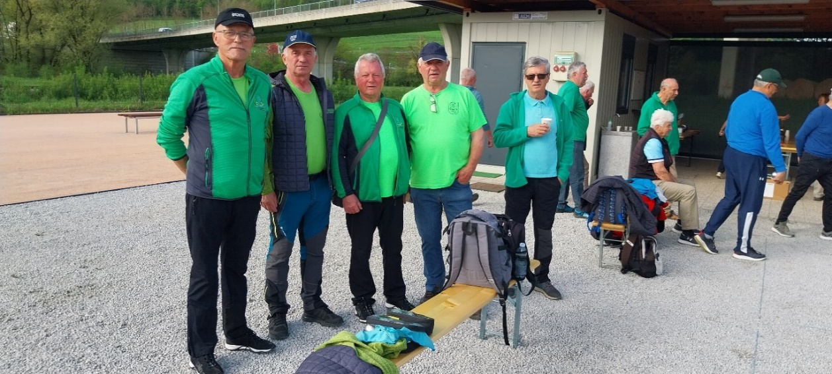

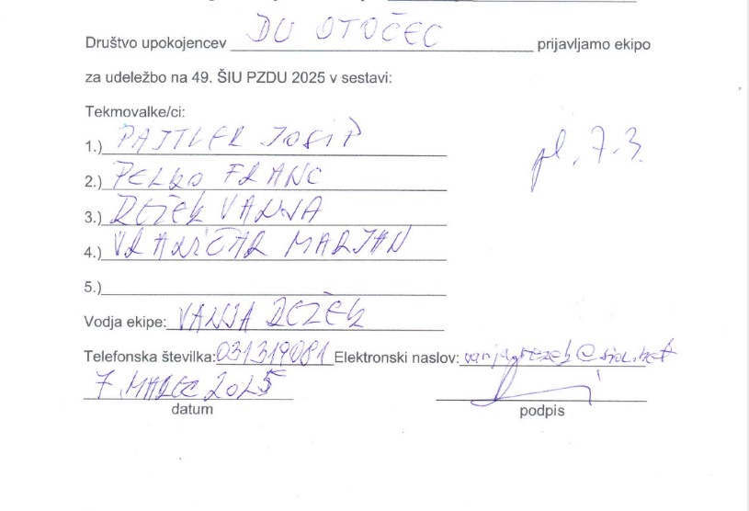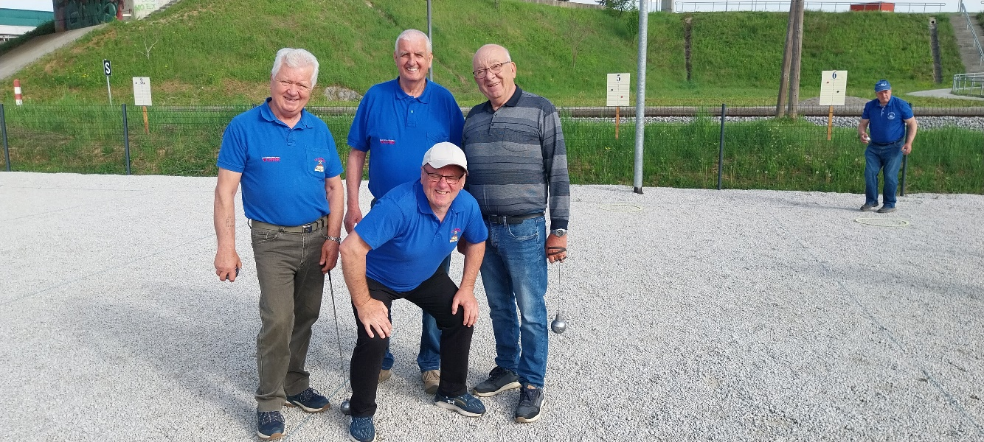

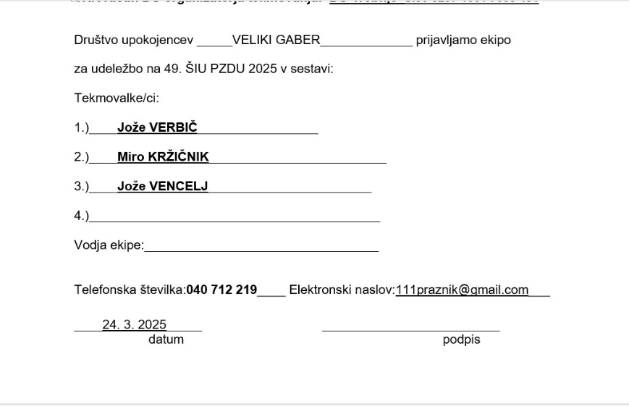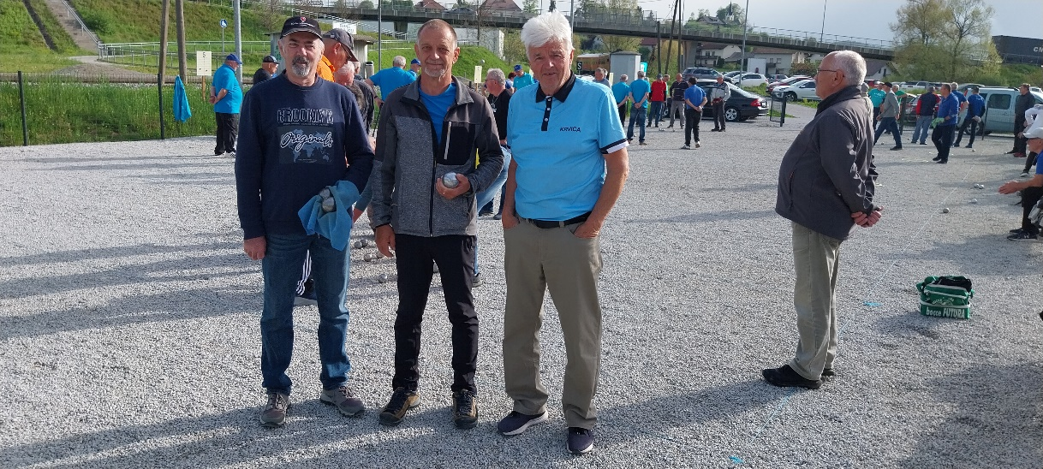

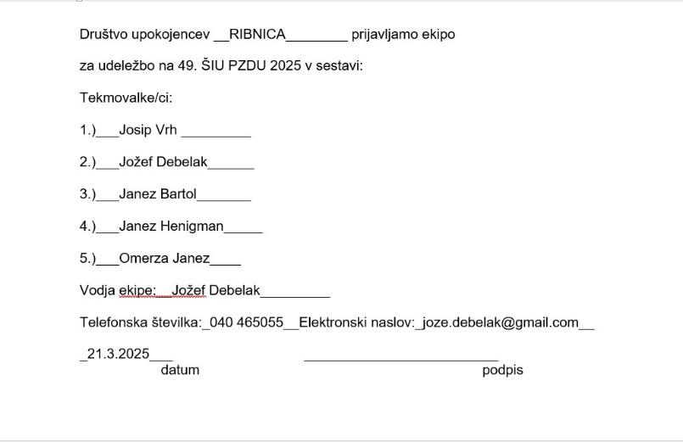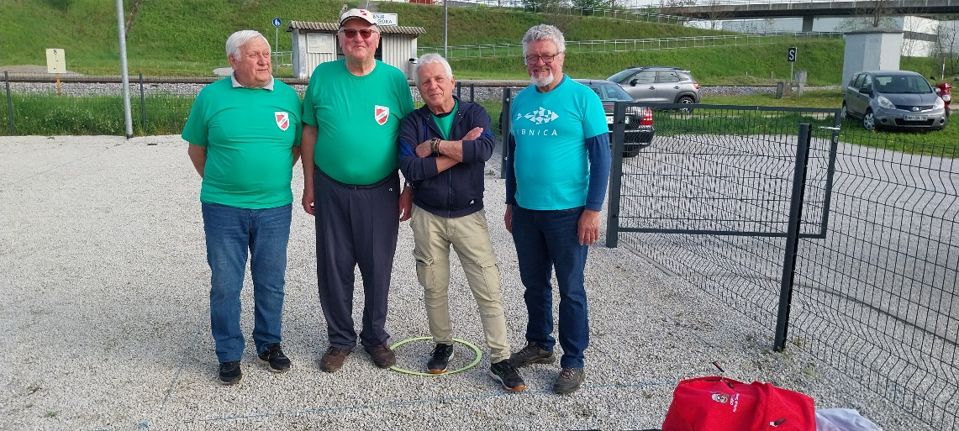

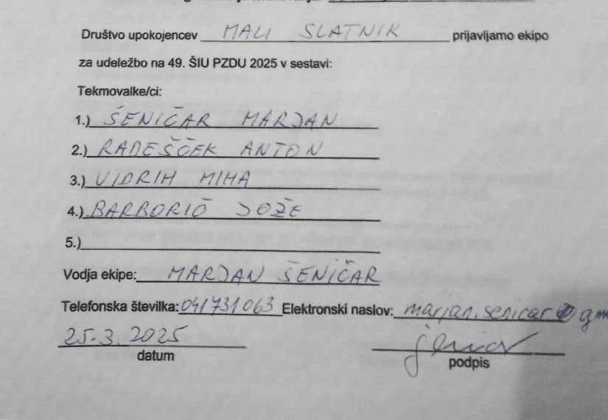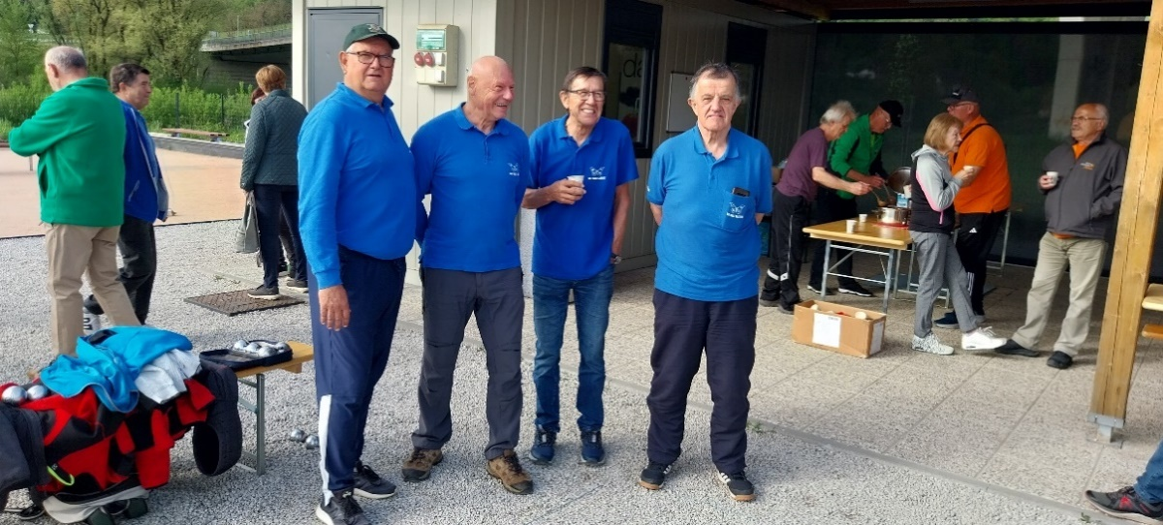

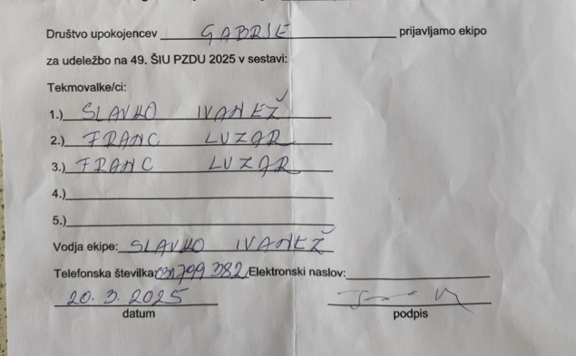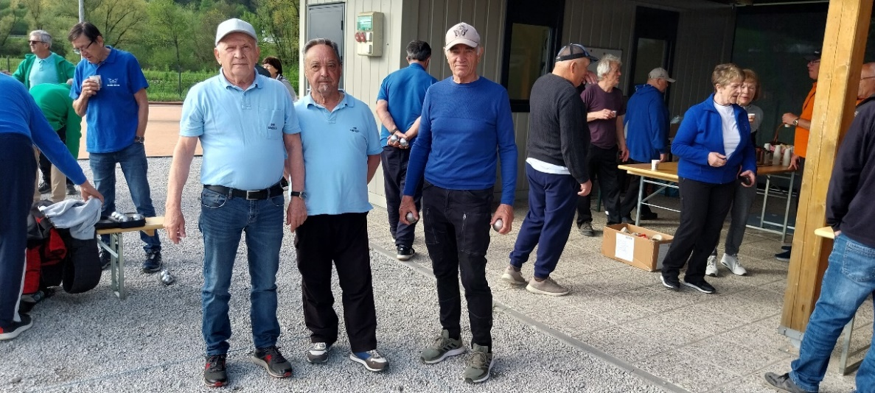

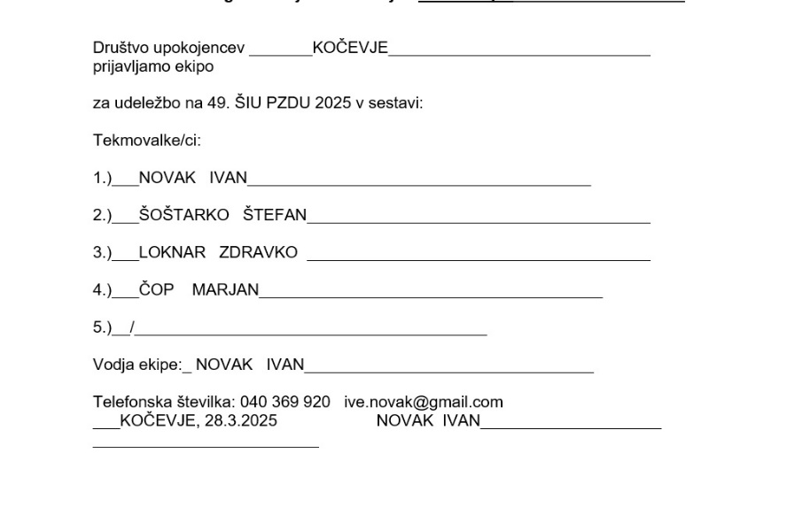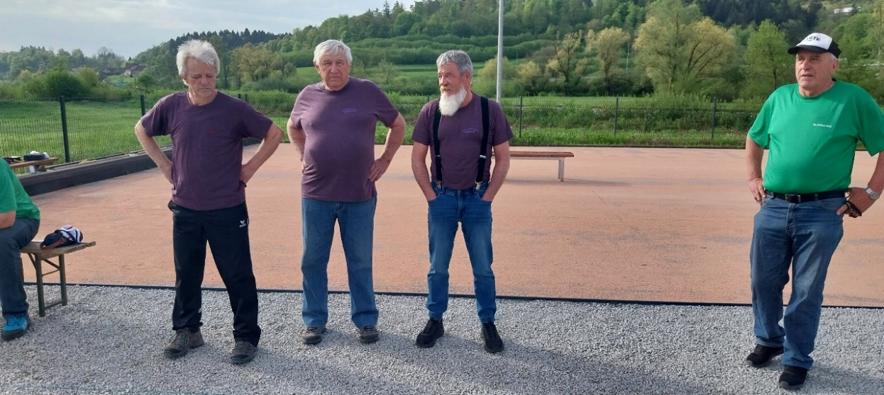

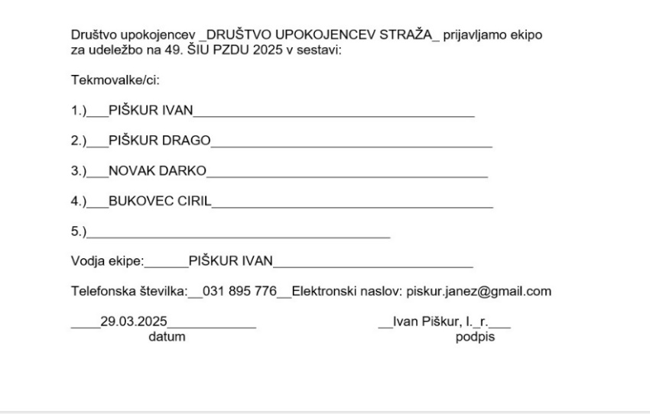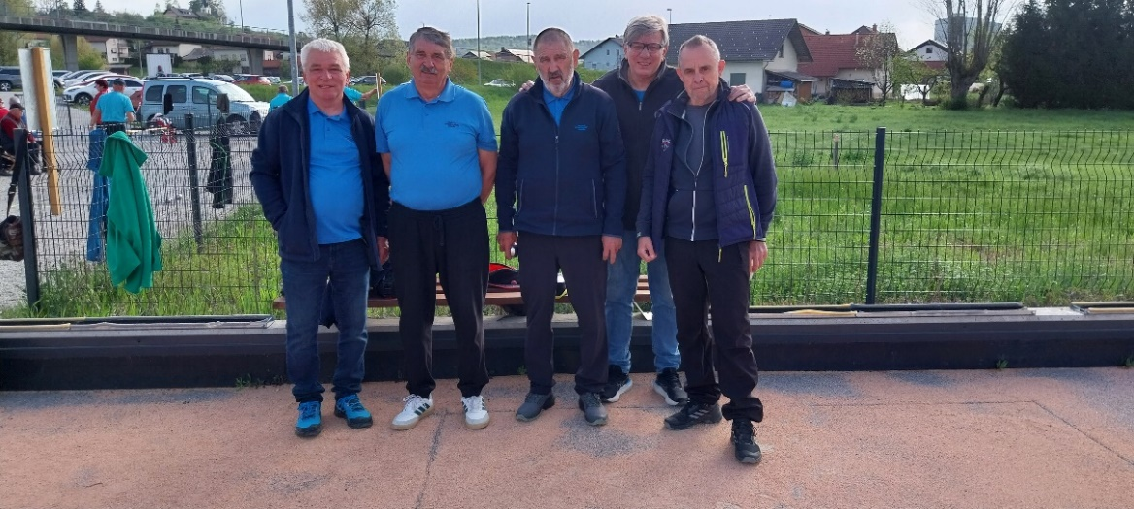

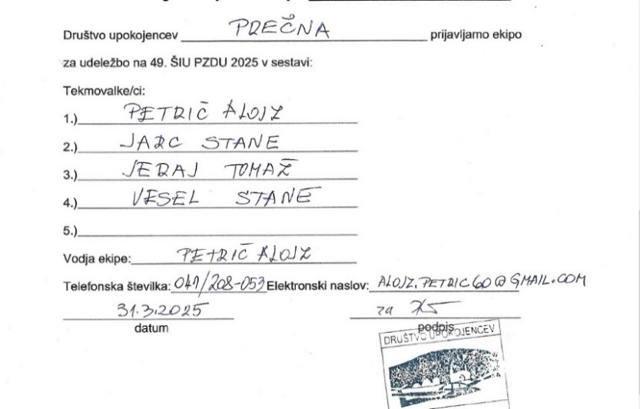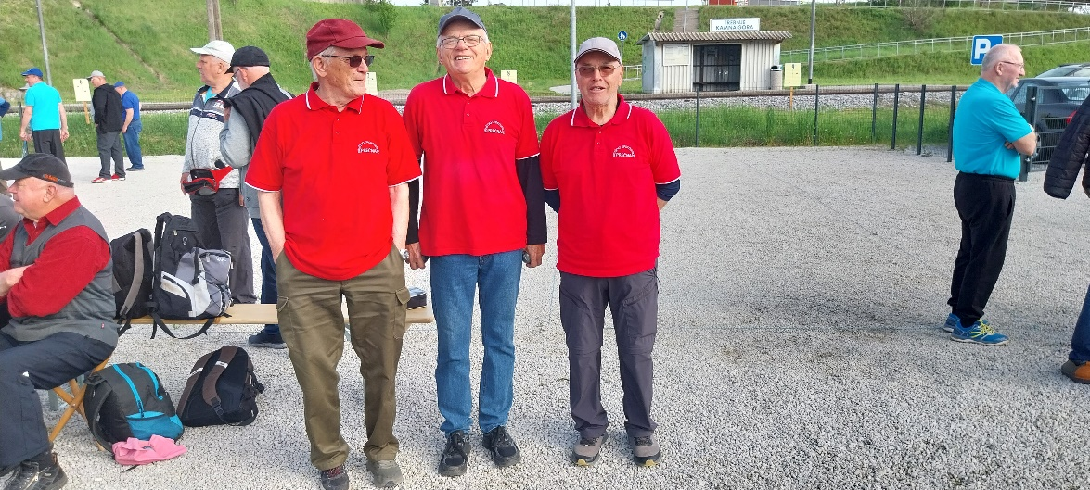

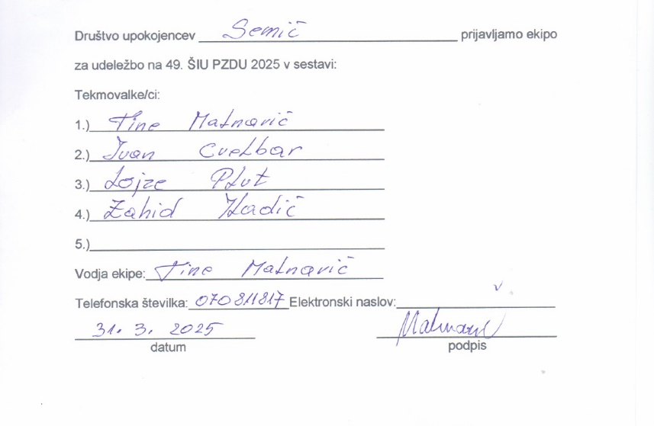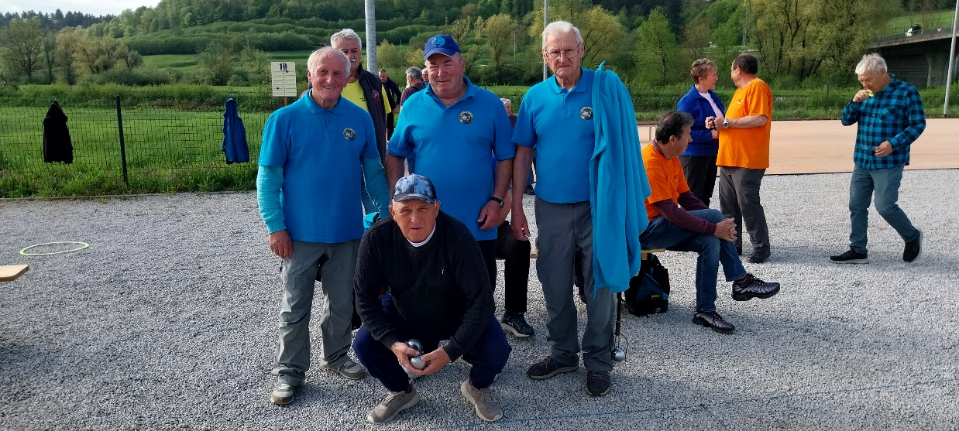

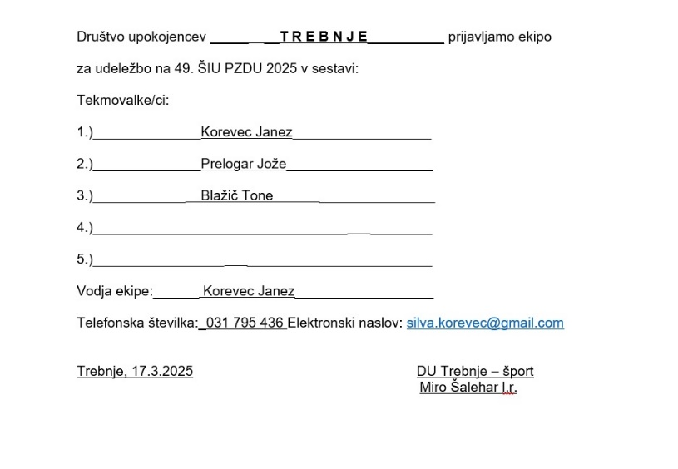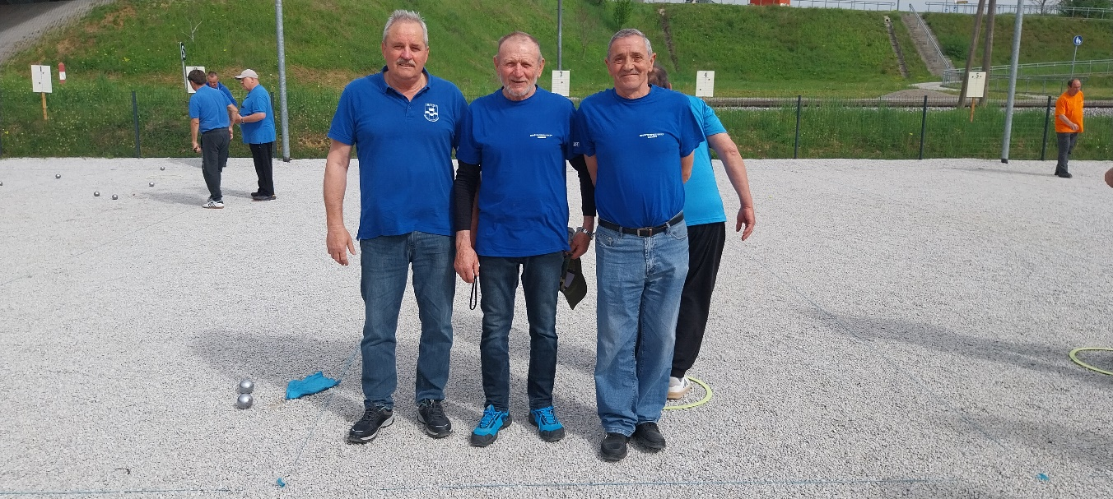

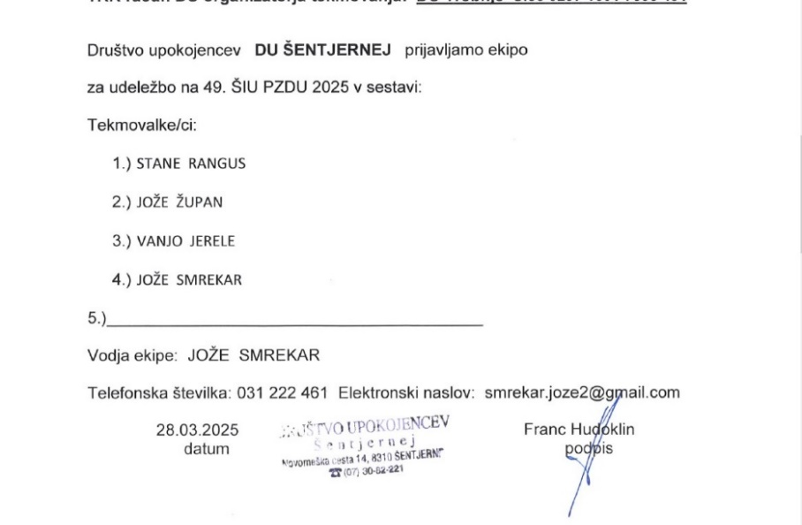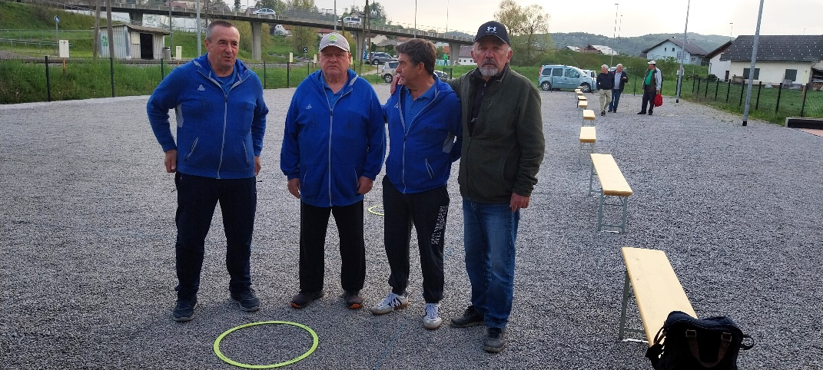

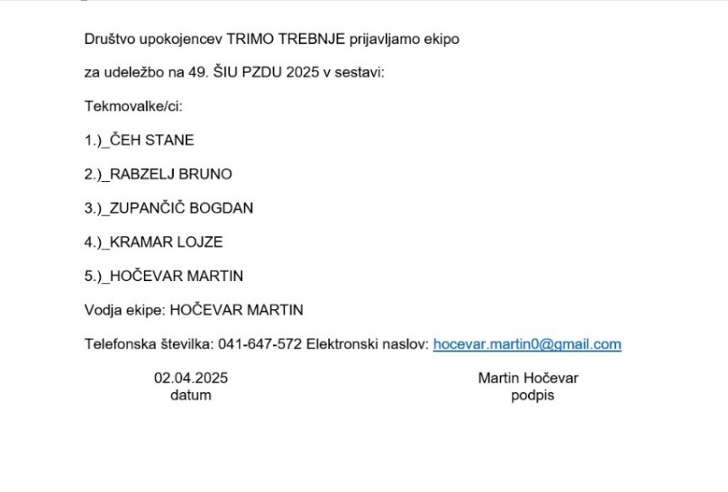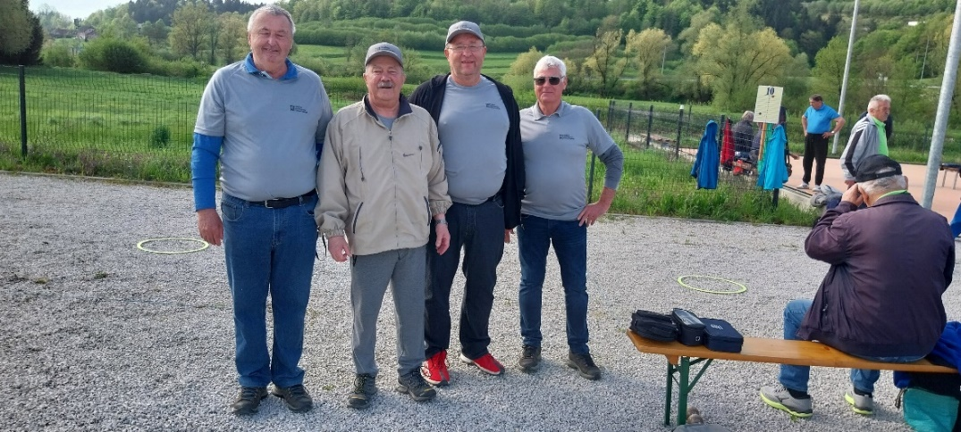

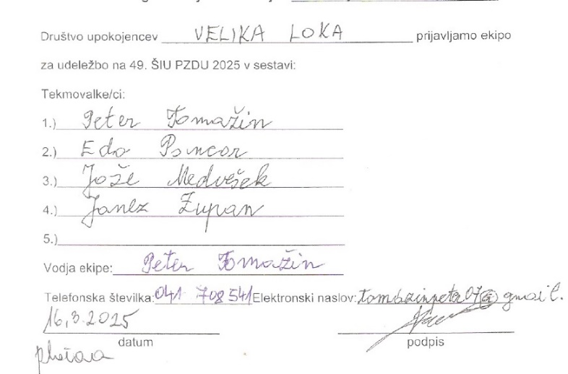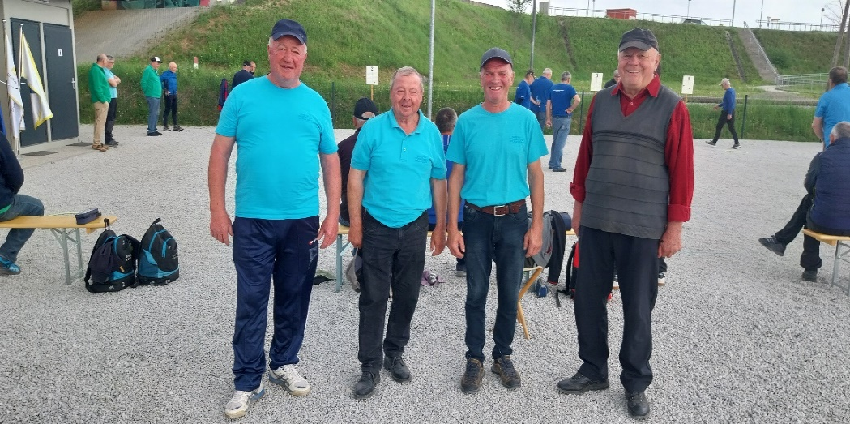

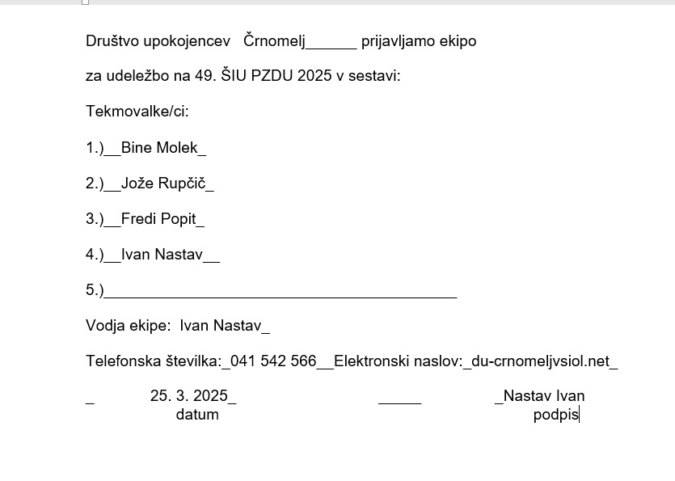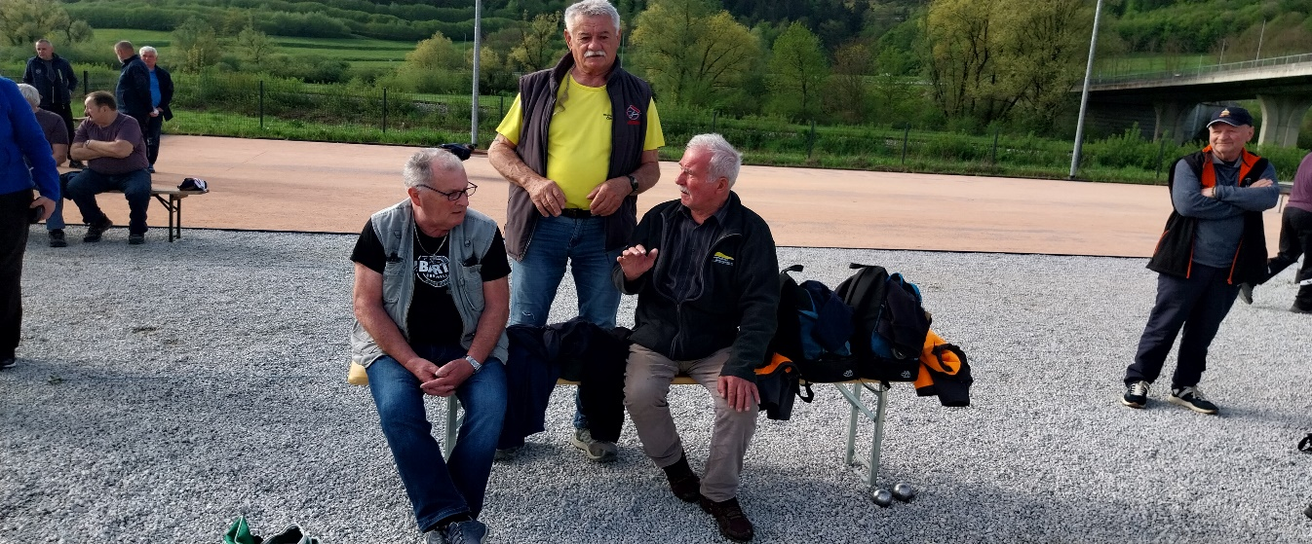

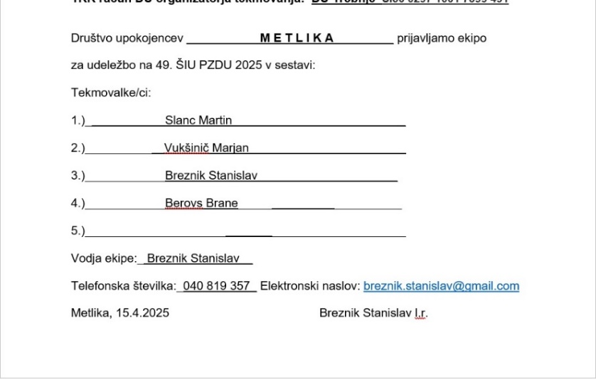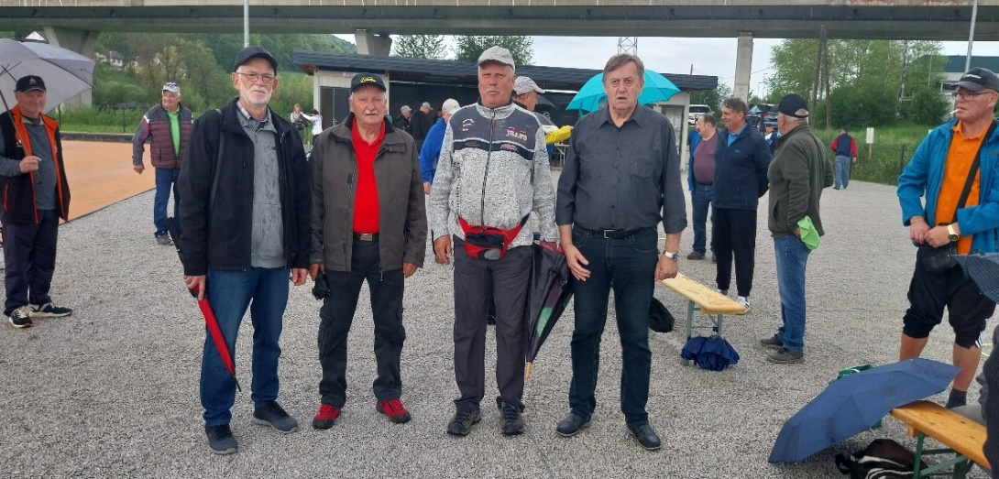

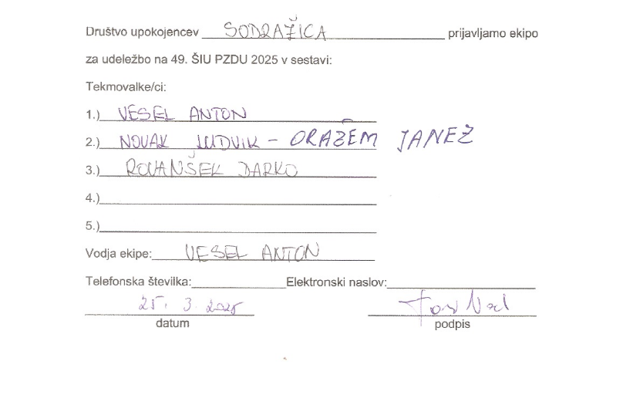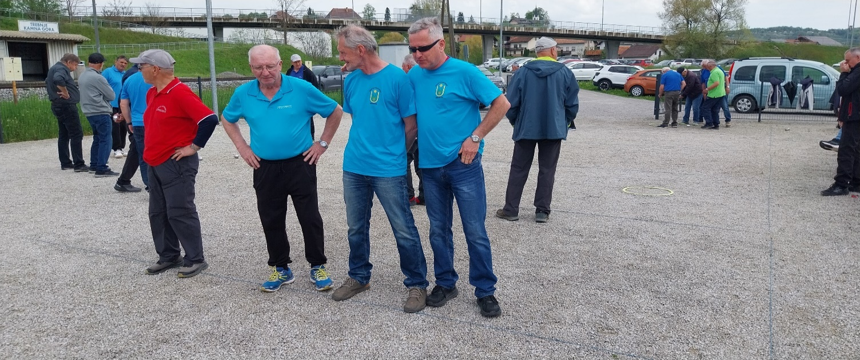

REZULTATI TEKMOVANJA

- KOLO
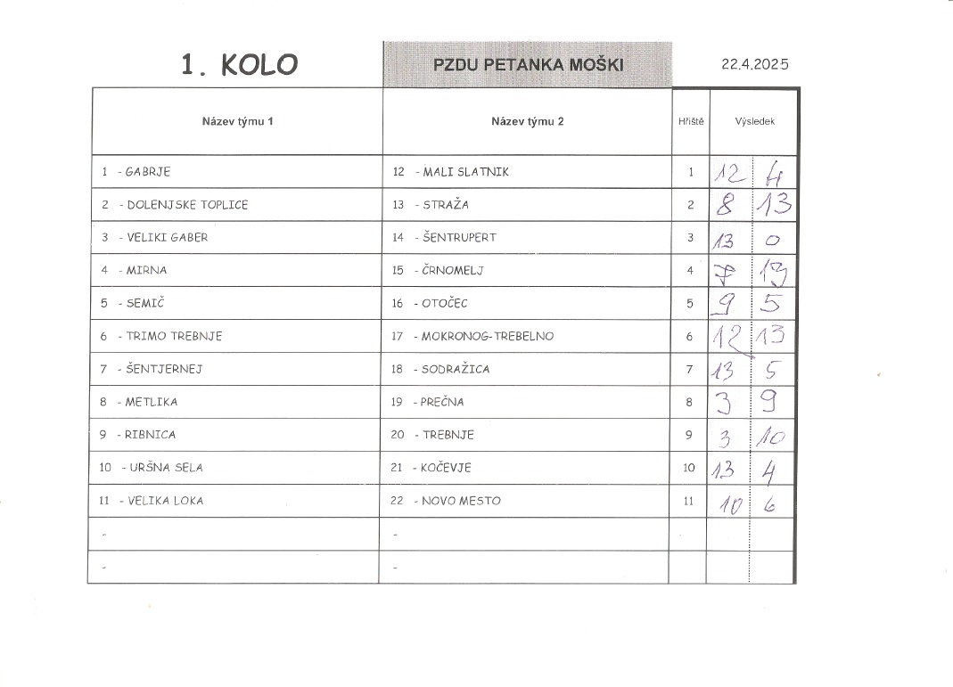

2. KOLO
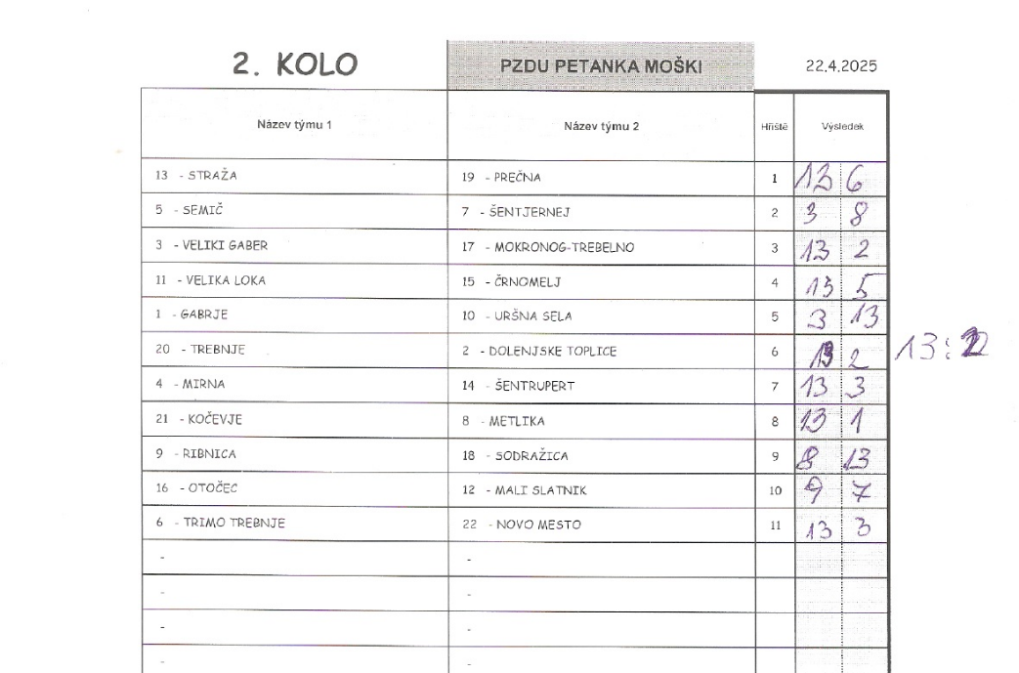

3. KOLO
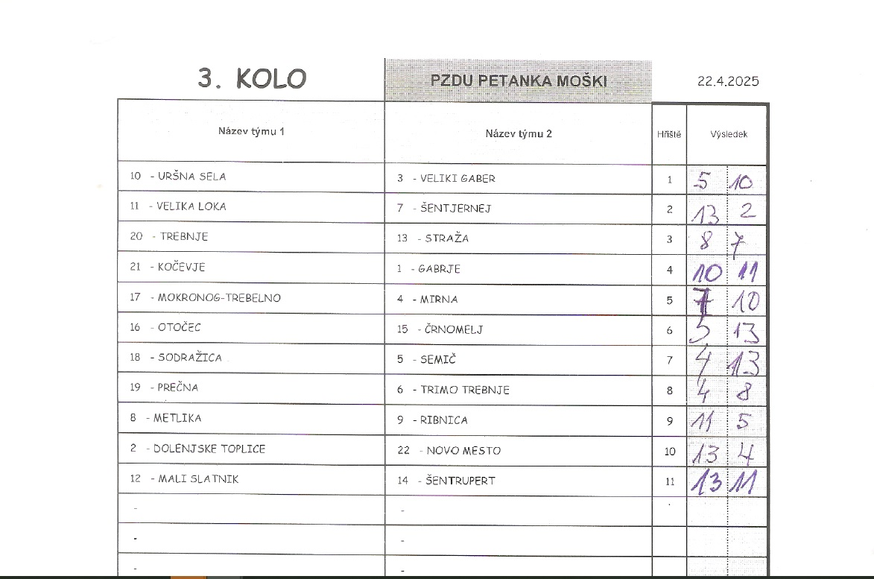

4. KOLO
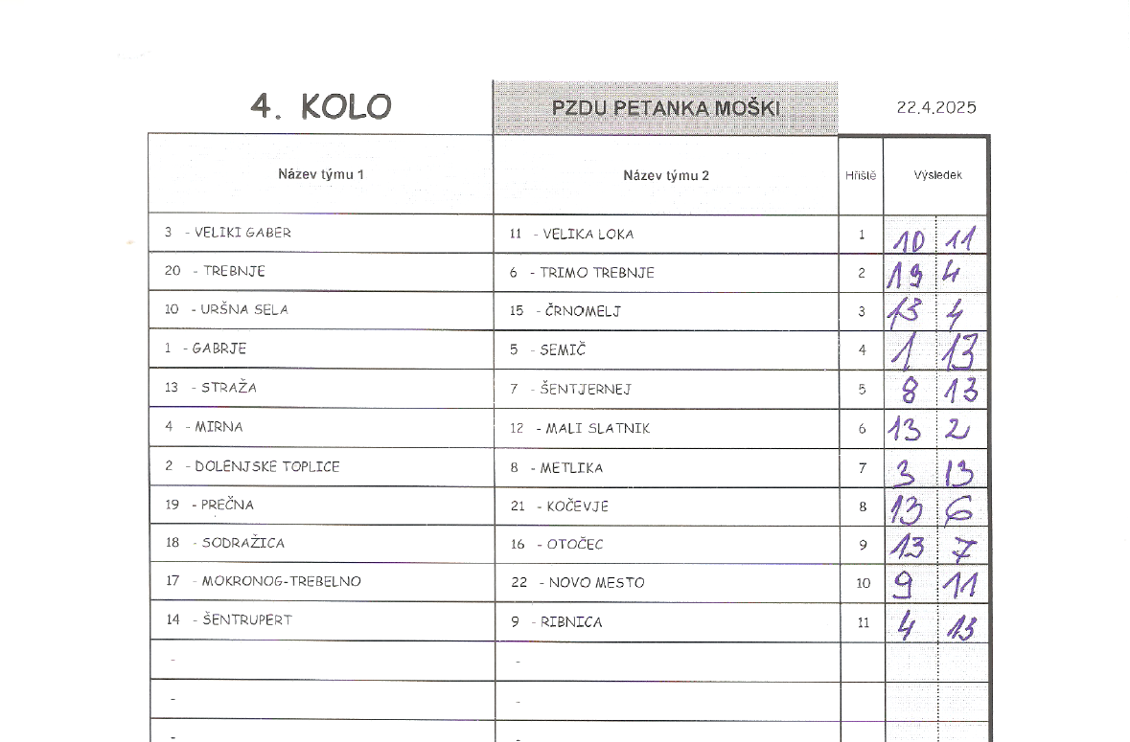

5. KOLO
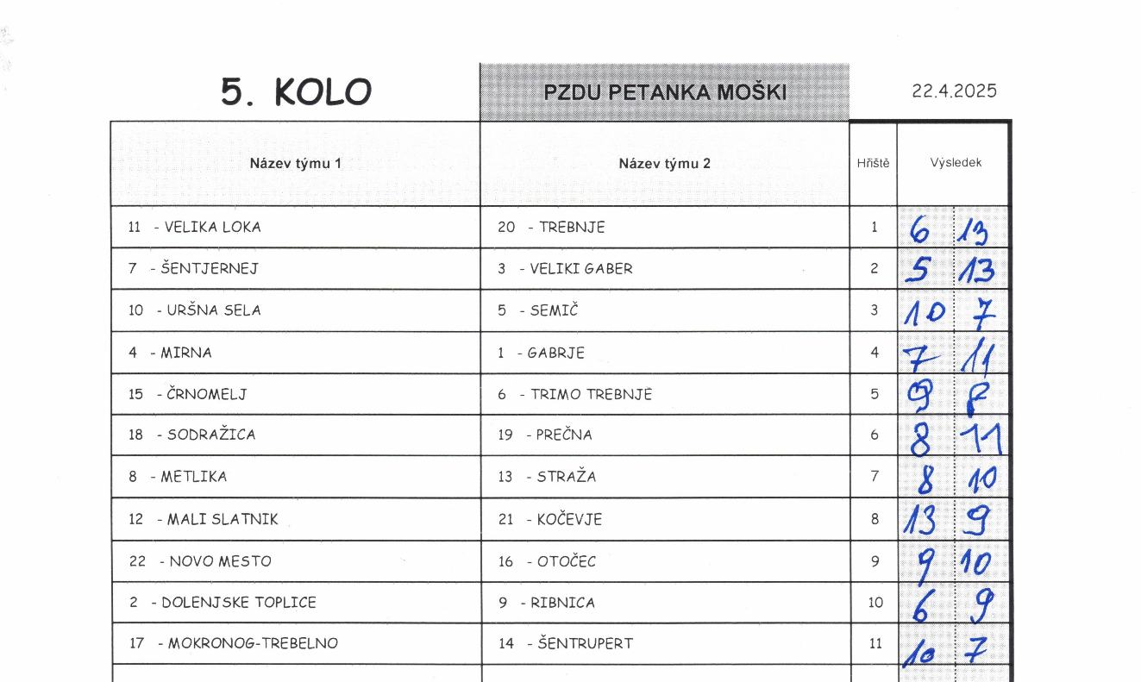

KONČNI REZULTATI PETANKA – MOŠKI
49. PŠI PZDU DBk

5 | Rezultati po švicarju
TOČKE PZDU | IME EKIPE | RAZVRSTITEV |  | ZMAGE | Zmage nasprotnikov | Zmage nasprotnikovih nasprotnikov | Punt razlika
40 | - TREBNJE | 1 |  | 5 | 12 | 67 | 35
36 | - VELIKA LOKA | 2 |  | 4 | 16 | 67 | 17
33 | - URŠNA SELA | 3 |  | 4 | 14 | 69 | 26
31 | - VELIKI GABER | 4 |  | 4 | 13 | 69 | 36
30 | - ŠENTJERNEJ | 5 |  | 3 | 16 | 70 | -1
29 | - ČRNOMELJ | 6 |  | 3 | 15 | 65 | -2
28 | - SEMIČ | 7 |  | 3 | 14 | 67 | 17
27 | - STRAŽA | 8 |  | 3 | 14 | 61 | 8
26 | - GABRJE | 9 |  | 3 | 13 | 61 | -9
25 | - PREČNA | 10 |  | 3 | 10 | 65 | 5
24 | - MIRNA | 11 |  | 3 | 10 | 60 | 14
23 | - TRIMO TREBNJE | 12 |  | 2 | 14 | 58 | 3
22 | - SODRAŽICA | 13 |  | 2 | 13 | 61 | -9
21 | - OTOČEC | 14 |  | 2 | 11 | 62 | -15
20 | - METLIKA | 15 |  | 2 | 10 | 61 | -4
19 | - RIBNICA | 16 |  | 2 | 10 | 61 | -6
18 | - MOKRONOG-TREBELNO | 17 |  | 2 | 10 | 61 | -12
17 | - MALI SLATNIK | 18 |  | 2 | 9 | 61 | -15
16 | - KOČEVJE | 19 |  | 1 | 14 | 56 | -9
15 | - DOLENJSKE TOPLICE | 20 |  | 1 | 13 | 57 | -20
14 | - NOVO MESTO | 21 |  | 1 | 11 | 64 | -22
13 | - ŠENTRUPERT | 22 |  | 0 | 13 | 52 | -37

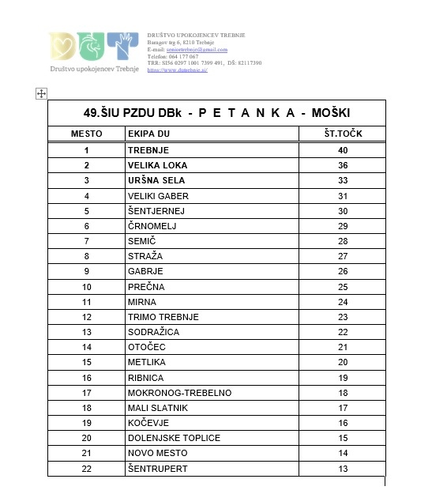

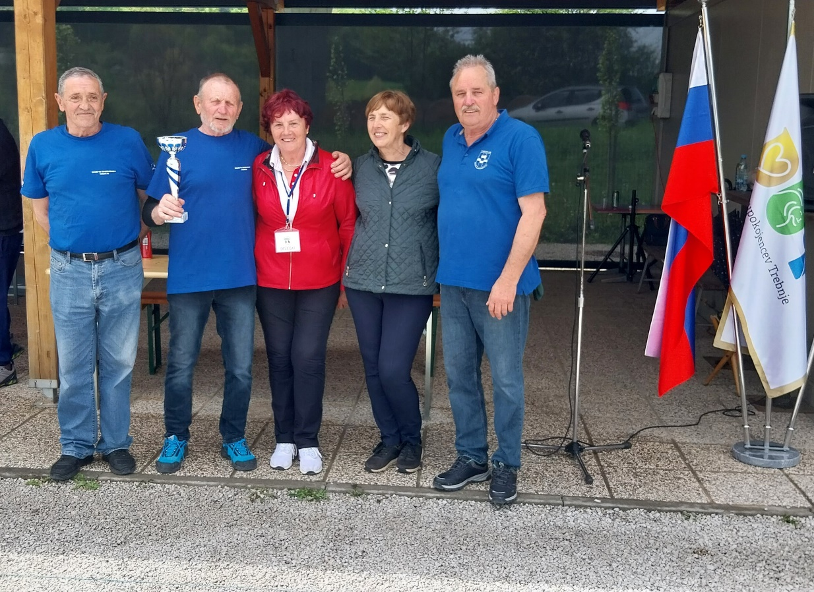
1. MESTO

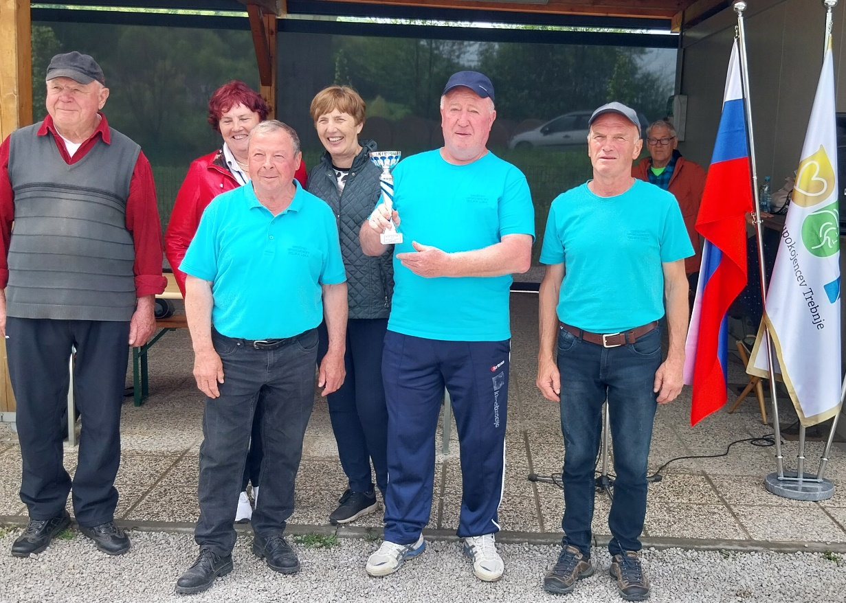
2. MESTO
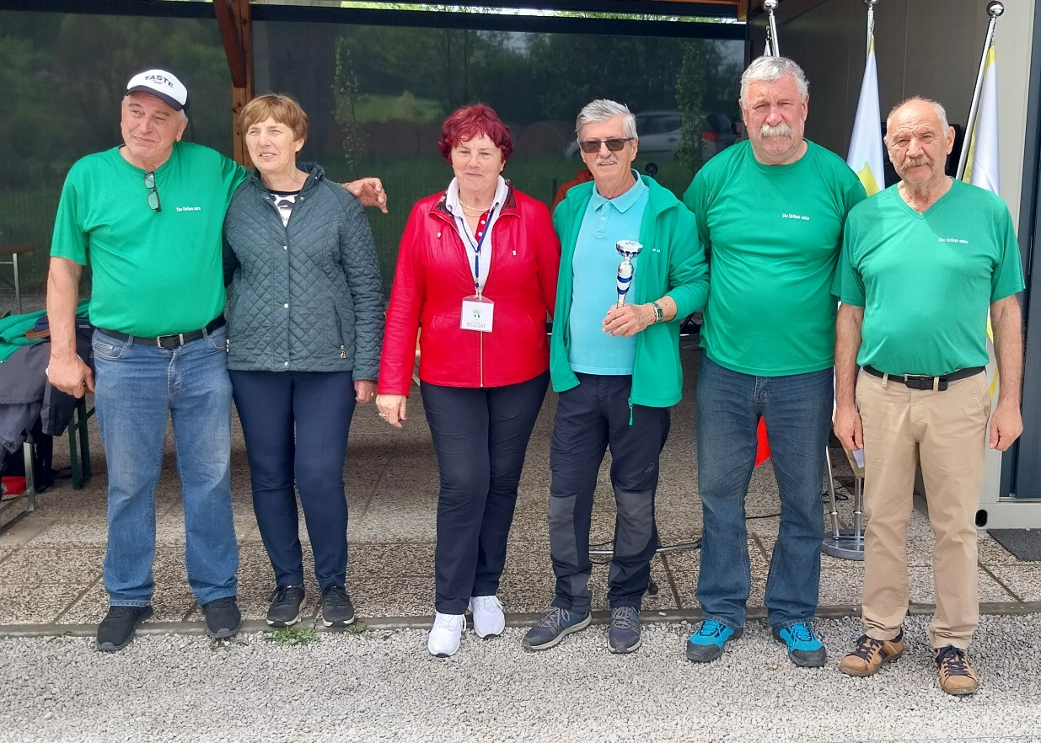
3. MESTO

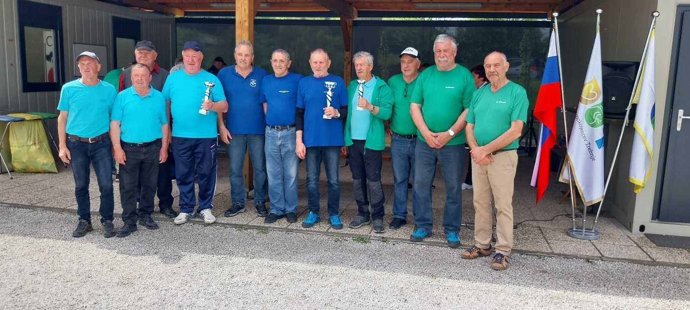
ZMAGOVALNE EKIPE

